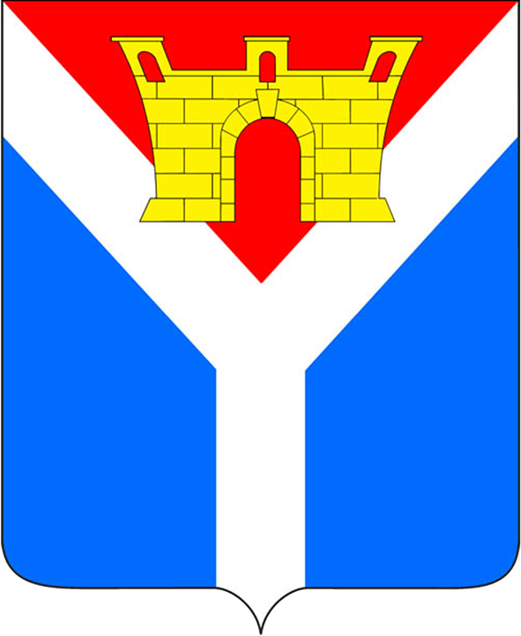

АДМИНИСТРАЦИЯ
УСТЬ-ЛАБИНСКОГО ГОРОДСКОГО ПОСЕЛЕНИЯ
УСТЬ-ЛАБИНСКОГО РАЙОНА
П О С Т А Н О В Л Е Н И Е

от 22.10.2024 № 731

г. Усть-Лабинск

О создании согласительной комиссии для урегулирования
разногласий по проекту «О внесении изменений в генеральный план
Усть-Лабинского городского поселения Усть-Лабинского района, утвержденный решением Совета Усть-Лабинского городского поселения Усть-Лабинского района от 15 сентября 2011 года № 9 протокол № 23»

В соответствии со статьей 25 Градостроительного кодекса Российской Федерации, приказом Министерства экономического развития Российской Федерации от 21 июля 2016 г. № 460 «Об утверждении порядка согласования проектов документов территориального планирования муниципальных образований, состава и порядка работы согласительной комиссии при согласовании проектов документов территориального планирования», в целях урегулирования разногласий, послуживших основанием для подготовки администрацией Краснодарского края заключения от 30 сентября 2024 г. № 1298 «Об отказе в согласовании проекта «Внесение изменений в генеральный план Усть-Лабинского городского поселения Усть-Лабинского района» п о с т а н о в л я ю:
1. Создать согласительную комиссию для урегулирования разногласий по проекту «О внесении изменений в генеральный план Усть-Лабинского городского поселения Усть-Лабинского района, утвержденный решением Совета Усть-Лабинского городского поселения Усть-Лабинского района от 15 сентября 2011 года № 9 протокол № 23» и утвердить ее состав, согласно приложению.
2. Определить, что деятельность согласительной комиссии осуществляется в соответствии с Порядком согласования проектов документов территориального планирования муниципальных образований, состава и порядка работы согласительной комиссии при согласовании проектов документов территориального планирования, утвержденным приказом Министерства экономического развития Российской Федерации от 21 июля 2016 г. № 460.
3. Установить срок работы согласительной комиссии для урегулирования разногласий по проекту «О внесении изменений в генеральный план Усть-Лабинского городского поселения Усть-Лабинского района, утвержденный решением Совета Усть-Лабинского городского поселения Усть-Лабинского района от 15 сентября 2011 года № 9 протокол № 23» не более двух месяцев со дня подписания настоящего постановления.
4. Отделу по общим и организационным вопросам администрации Усть-Лабинского городского поселения Усть-Лабинского района (Владимирова М.А.) опубликовать настоящее постановление в районной газете «Сельская новь» и на официальном сайте администрации Усть-Лабинского городского поселения Усть-Лабинского района в сети «Интернет» www.gorod-ust-labinsk.ru.
5. Контроль за выполнением настоящего постановления возложить на заместителя главы Усть-Лабинского городского поселения Усть-Лабинского района Перевалова Р.В.
6. Настоящее постановление вступает в силу со дня его подписания.

Глава Усть-Лабинского
городского поселения
Усть-Лабинского района Д.Н. Смирнов

ПРИЛОЖЕНИЕ

УТВЕРЖДЕН: постановлением администрации
Усть-Лабинского городского
поселения Усть-Лабинского района
от 22.10.2024 № 731

СОСТАВ
согласительной комиссии для урегулирования
разногласий по проекту «О внесении изменений в генеральный план
Усть-Лабинского городского поселения Усть-Лабинского района, утвержденный решением Совета Усть-Лабинского городского поселения
Усть-Лабинского района от 15 сентября 2011 года № 9 протокол № 23»

глава Усть-Лабинского городского поселения Усть-Лабинского района, председатель комиссии;
заместитель главы Усть-Лабинского городского поселения Усть-Лабинского района, заместитель председателя комиссии;
заведующий сектором по управлению муниципальной собственностью и земельным отношениям муниципального казенного учреждения
Усть-Лабинского городского поселения «Административно-техническое управление» (по согласованию), секретарь комиссии.

Члены комиссии:

представитель департамента по архитектуре и градостроительству Краснодарского края (по согласованию);

представитель департамента имущественных отношений Краснодарского края (по согласованию);

представитель министерства природных ресурсов Краснодарского края (по согласованию);

представитель транспорта и дорожного хозяйства Краснодарского края (по согласованию);

индивидуальный предприниматель, разработчик проекта (по согласованию);

начальник юридического отдела администрации Усть-Лабинского городского поселения Усть-Лабинского района;

начальник отдела по управлению муниципальной собственностью и земельным отношениям администрации Усть-Лабинского городского поселения Усть-Лабинского района.

Начальник отдела по управлению
муниципальной собственностью
и земельным отношениям
администрации Усть-Лабинского
городского поселения
Усть-Лабинского района О.Г. Хахуцкая

